Sinemada Ortak Yapım, Projeler ve Deneyimler:
Ermenistan Türkiye Sinema Platformu
İzmir Fransız Kültür Merkezinde
27 Haziran 2013 Perşembe Saat: 18:30’dan itibaren

Ermenistan ve Türkiye’den sinemacıların ortak üretimlerini ve ilişkilerini geliştirmeyi amaçlayan Ermenistan Türkiye Sinema Platformu, 2008 yılında İstanbul’dan Anadolu Kültür ve Erivan’dan Altın Kayısı Film Festivali’nin girişimiyle kuruldu. Platform, kuruluşundan bu yana 11 filmin üretimine destek sundu. Platform tarafından desteklenen filmlerden ikisinin gösteriminin ardından, yönetmenleri ile deneyimlerini aktardıkları bir söyleşi gerçekleştiriliyor.

Filmler:
Kaybolmayın Çocuklar (2010) 30 dakika
Yönetmen: Gülengül Altıntaş
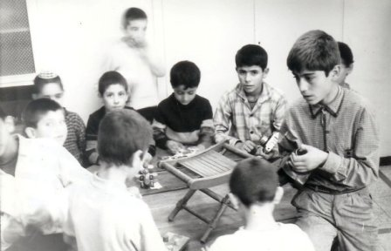

Hrant Dink'in de temelinde çalıştığı ve kalıp büyüdüğü Tuzla Ermeni Yetimhanesi'nin (Kamp Armen) anlatıldığı filmin gösteriminin ardından, filmin yönetmeni Gülengül Altıntaş ile bir söyleşi gerçekleştirilecek.

Kunduralarımı İstanbul'da Bıraktım (2011) 64 dakika
Yönetmen: Nigol Bezjian

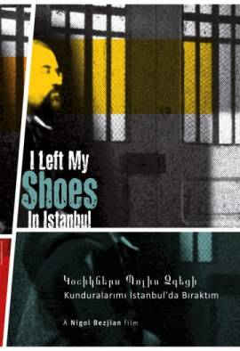
Kunduralarımı İstanbul da Bıraktım da Şair Sako Arian ı takip ediyoruz. Bir yüzyıl kadar önce atalarının terk etmek zorunda kaldığı İstanbul a biraz korkuyla ama artık önüne geçemediği bir özlemle yaptığı bir yolculuk

Konuşmacılar: Gülengül Altıntaş, Nigol Bezjian
Moderatör: Çiğdem Mater

Tarih: 27 Haziran 2013 Perşembe Saat: 18:30’dan itibaren
Yer: İzmir Fransız Kültür Merkezi
Cumhuriyet Blv. No : 152 Alsancak Izmir
0 (232) 466 00 13 www.ifturquie.org

